ГУАП

КАФЕДРА № 43

ОТЧЕТ   
ЗАЩИЩЕН С ОЦЕНКОЙ

ПРЕПОДАВАТЕЛЬ

|  |  |  |  |  |
| --- | --- | --- | --- | --- |
| доц., к.ф.-м.н., доцент |  |  |  | М. В. Фаттахова |
| должность, уч. степень, звание |  | подпись, дата |  | инициалы, фамилия |

|  |
| --- |
| ОТЧЕТ О ЛАБОРАТОРНОЙ РАБОТЕ |
| Решение транспортной задачи средствами Excel. |
| по курсу: ПРИКЛАДНЫЕ МОДЕЛИ ОПТИМИЗАЦИИ |
|  |
|  |

РАБОТУ ВЫПОЛНИЛ

|  |  |  |  |  |  |
| --- | --- | --- | --- | --- | --- |
| СТУДЕНТ ГР. № | 4932 |  | 13.10.2021 |  | Белов А.И. |
|  |  |  | подпись, дата |  | инициалы, фамилия |

Санкт-Петербург 2021

1. Формулировка задачи

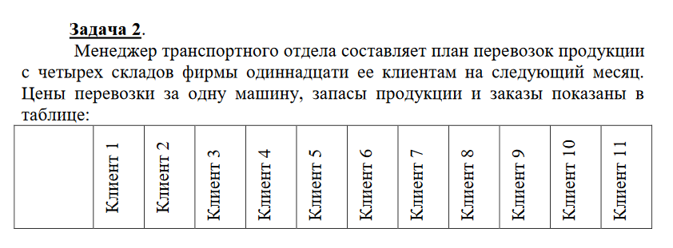

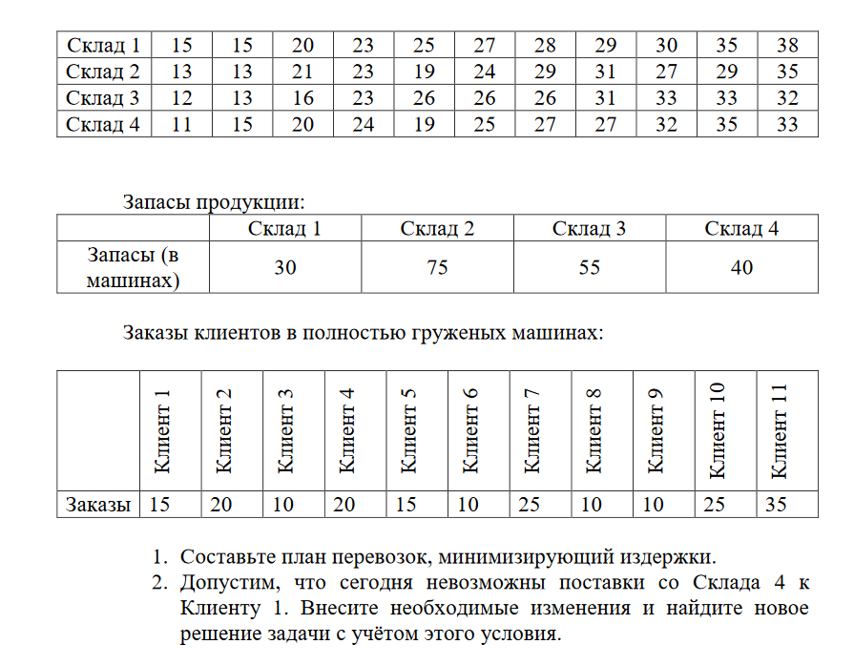

1. Математическая модель задачи

– целевая функция

Ограничения:

Склады:

Клиенты:

1. Электронная таблица

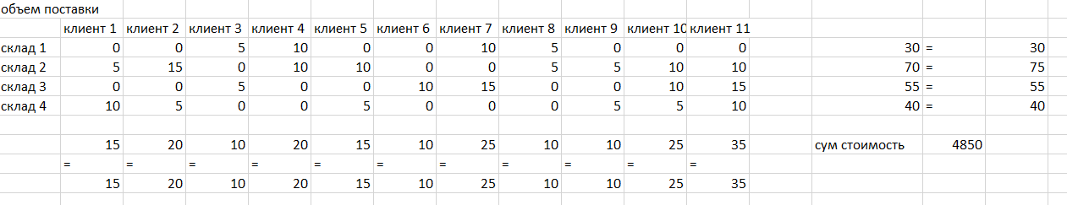

1. Результаты моделирования

Без учета запрешенного маршрута

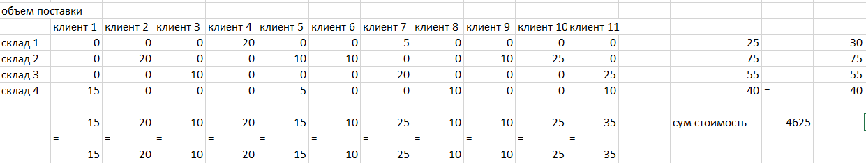

С учетом запрещенного маршрута

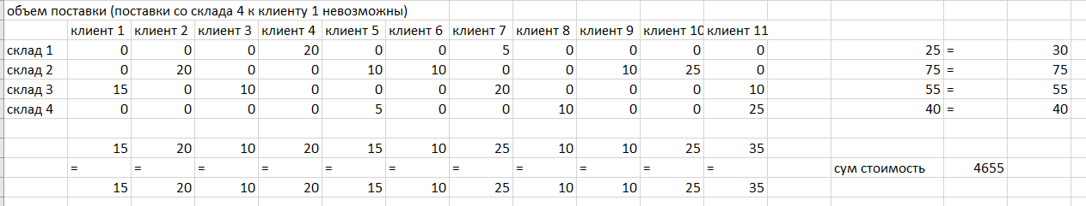

1. Выводы и рекомендации

Суммарные минимальные издержки – 4655 дол.

Все потребности клиентов удовлетворены

На первом переизбыток товара, необходимо уменьшить кол-во хранимого товара на 5 у.е.